又一起！“炸弹”带回家，把家烧光！
福建消防 2023-04-15 18:22 发表于福建

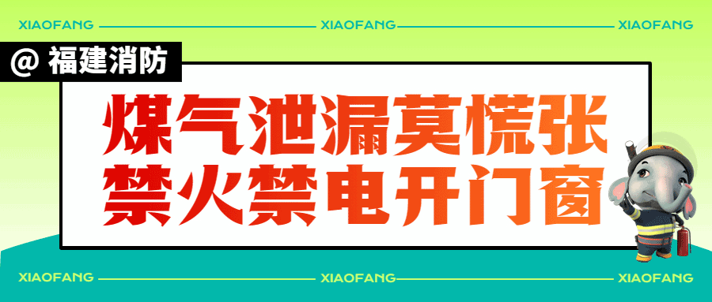
4月13日10时许，福建
泉州经济技术开发区徳泰路
一小区业主将电动自行车锂电池
带回家中充电后引发火灾
好在物业及时处置
未造成严重后果
据初步调查
火灾事故系住户
违规将电动自行车电池拿回家
充电后起火所致
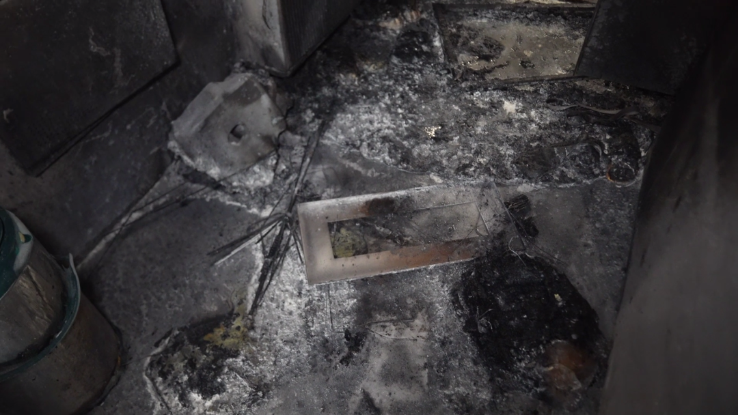
事发住户楼下
设有电动自行车集中充电区
但涉事居民却选择
最危险的充电方式
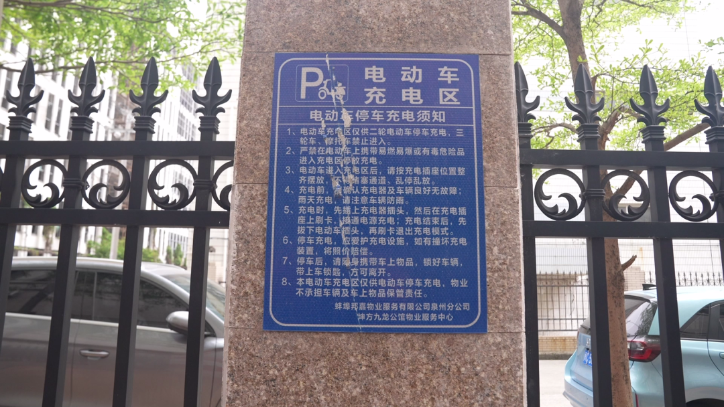
近期
因电动自行车导致的火灾频发
而电动自行车随意改装
或违规停放、充电不当
加剧了火灾风险

01
4月7日凌晨，北京丰台，一居民家中发生火灾事故，造成该居民家中一名老人身亡，楼上邻居一死一伤。经初步调查，火灾事故系老人家属将电动自行车电池拿回家充电，继而发生爆炸起火所致。
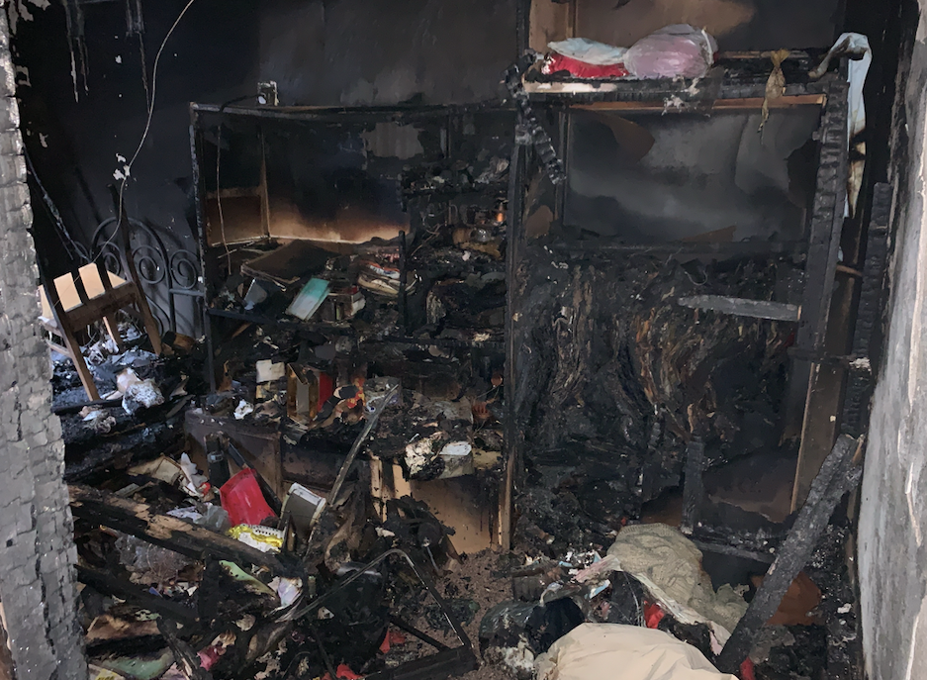
02
4月3日8时许，福建省泉州市鲤城区常泰街道一地下停车场电动车起火，接警后，鲤城江南消防救援站立即前往处置，因扑救及时，现场未造成人员伤亡。经调查起火原因是蓄电池故障（热失控）引起。
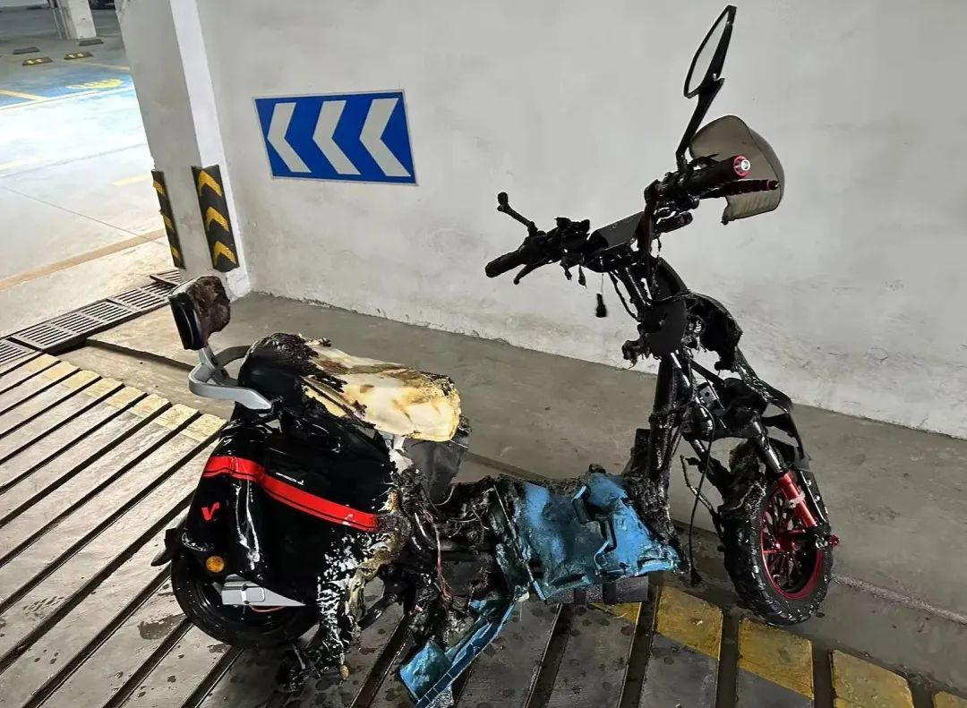
03
3月14日，海南海口，一栋出租屋突发大火致2人死亡，楼下停放的10余辆电动自行车被烧毁。经调查了解，此次火灾为电动自行车短路引发。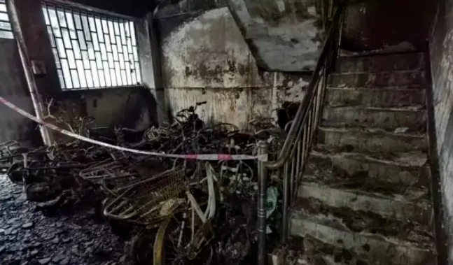
为了您和他人的安全
请不要图一时方便
将电动自行车或电池带入楼内充电
否则
将面对法律的严惩
相关法律
《中华人民共和国刑法》
第一百一十四条规定，放火、决水、爆炸以及投放毒害性、放射性、传染病病原体等物质或者以其他危险方法危害公共安全，尚未造成严重后果的，处三年以上十年以下有期徒刑。
第一百一十五条规定，放火、决水、爆炸以及投放毒害性、放射性、传染病病原体等物质或者以其他危险方法致人重伤、死亡或者使公私财产遭受重大损失的，处十年以上有期徒刑、无期徒刑或者死刑。
过失犯前款罪的，处三年以上七年以下有期徒刑；情节较轻的，处三年以下有期徒刑或者拘役。
《中华人民共和国消防法》
第六十四条第二项，过失引起火灾，尚不构成犯罪的，处十日以上十五日以下拘留，可以并处五百元以下罚款；情节较轻的，处警告或者五百元以下罚款。
《高层民用建筑消防安全管理规定》
第三十七条规定，禁止在高层民用建筑公共门厅、疏散走道、楼梯间、安全出口停放电动自行车或者为电动自行车充电。
鼓励在高层住宅小区内设置电动自行车集中存放和充电的场所。电动自行车存放、充电场所应当独立设置，并与高层民用建筑保持安全距离；确需设置在高层民用建筑内的，应当与该建筑的其他部分进行防火分隔。
电动自行车存放、充电场所应当配备必要的消防器材，充电设施应当具备充满自动断电功能。
火灾无情
防患要在未“燃”时！

来源：福建消防、泉州消防
编辑：林心洁
校对：白玮 王曦
审核：许翊埔
©福建省消防救援总队全媒体工作中心

